Документация о закупке
на оказание услуг по настройке инструментария для выгрузки данных по показателям из единственного источника

1. Установленные Заказчиком требования к оказанию услуг
  - Общие сведения
Для оказания части услуг по предоставлению и обновлению данных по макроэкономической статистике и нормативно – справочной информации Росстата по Договору № 305-07-2021 от 29.06.2021 (заключенного между Центральным Банком России и ГМЦ Росстата) (далее – Договор), требуются специалисты, обладающие значительным опытом и квалификацией по настройке инструментария для выгрузки данных по показателям. ГМЦ Росстата не обладает таким опытом в части настройке инструментария для выгрузки данных по показателям и необходимо привлечение субподрядчика.
Учитывая крайне сжатые сроки и необходимость оказания услуг по Договору с момента его заключения (6 недель с момента его заключения) с целью недопущения несвоевременного или неполного исполнения Государственного контракта, что в свою очередь может явиться причиной внесения ГМЦ Росстата в Реестр недобросовестных поставщиков, ГМЦ Росстата необходимо заключение договора на оказание услуг, в части настройке инструментария для выгрузки данных по показателям.
Предлагаемый способ закупки – прямая закупка (у единственного источника) в соответствии с подпунктом 4.1.2 пункта 4.1. раздела 4 Положения о закупке товаров, работ и услуг Федерального государственного унитарного предприятия Главный межрегиональный центр обработки и распространения статистической информации Федеральной службы государственной статистики (ГМЦ Росстата), утвержденного Приказом ГМЦ Росстата от 31.03.2021 № 99/42-П.
В целях получения ценовой информации в отношении вышеназванной закупки был осуществлен анализ информации: направлены запросы о предоставлении соответствующей информации. Ответы были получены от трех потенциальных участников: ООО «ПРАЙМ ГРУП» – 1 920 000,00 рублей, ООО «КРОК Регион» – 1 780 000,00 рублей, ООО «Крастком» – 1 880 000,00 рублей.
ООО «КРОК Регион» предложило наименьшую стоимость на оказание услуг общей стоимостью 1 780 000 (Один миллион семьсот восемьдесят тысяч) рублей 00 копеек, в том ччисле НДС (20%) – 296 666 (Двести девяносто шесть тысяч шестьсот шестьдесят шесть) рублей 67 копеек.
Кроме того ООО «КРОК Регион» выполняет схожие услуги в интересах Росстата в рамках Государственного Контракта № 2-ПРР/242-КРОК Регион от 03.02.2021 на оказание услуг по системному сопровождению подсистемы единого хранилища данных и подсистемы многомерного анализа данных информационно-вычислительной системы Росстата, осуществляя настройку инструментариев для выгрузки данных в другие системы ИВС Росстата и во внешние информационные системы.
  - Цель закупки
Целью оказания услуг является настройка инструментария для выгрузки данных по показателям.
Задачи, которые необходимо решить в рамках оказания услуг:
- настройку автоматической выгрузки показателей;
- подготовка XSD-схемы данных.
  - Требования к выполнению работ

1.3.1.Сведения об объекте оказания услуг
Объектом оказания услуг является подсистема системы многомерного анализа данных Единое хранилище данных (далее - ПС ЕХД).

Описание архитектуры и структуры ПС ЕХД
ПС ЕХД является подсистемой СМАД, предназначенной для автоматизации процессов:
- сбора и консолидации данных из разрозненных источников информации с учетом регламента загрузки в ПС ЕХД;
- регулярного предоставления по запросам данных системам-потребителям.
ПС ЕХД предназначена для решения следующих задач:
- хранение детализированной и агрегированной информации в структуре, необходимой для оперативного формирования произвольных запросов;
- осуществление единовременной и инкрементальной загрузки статистических данных из исторических и действующих систем-источников с разрозненной структурой хранения данных (БД ПМО, ЦСОД);
- обеспечение конфиденциальности данных;
- ведение аудита поступления и преобразования данных;
- обеспечение масштабируемости решения с целью подключения новых источников.
Модуль извлечения, трансформации и загрузки данных (модуль ETL) является инструментом интеграции данных из смежных информационных систем в хранилище данных СМАД. Модуль ETL представлен в виде среды разработки с графическим интерфейсом и реализует процессы по извлечению, преобразованию и загрузке данных.
Модуль извлечения, трансформации и загрузки данных (ETL) предназначен для:
- автоматизации процессов загрузки и трансформации данных в модуль хранения данных;
- идентификации и приведения к единому формату текстовых и числовых данных систем-источников;
- расчета и передачи показателей в модуль хранения данных в разрезах;
- предоставления данных во внешние системы в формате XML.
Модуль хранения данных является предметно-ориентированной информационной базой данных, построенной на промышленной платформе Microsoft SQL Server 2012, специально разработанной и предназначенной для хранения и выборки данных для их анализа.
Модуль хранения данных выполняет следующие задачи:
- хранит консолидированную информацию, полученную из различных источников данных в соответствии с регламентом загрузки;
- хранит полную детализированную и агрегированную историческую информацию;
- является единым источником достоверной информации для аналитических систем.
Модуль хранения данных обеспечивает выполнение следующих функций:
- Хранение информации:
  - хранение данных в виде таблиц показателей, служебных таблиц и таблиц справочников в специальном взаимосвязанном виде, оптимизированном под извлечение и анализ данных;
  - извлечение информации, содержащейся в хранилище данных, для анализа, консолидации и свода данных для дальнейшего предоставления в ПС МАД.
- Сжатие сегментов – сжатие, как данных, так и индексов для увеличения быстродействия.
- Ускорение работы SQL-запросов – ускорение SQL-запросов за счет использования возможностей индексирования и партиционирования.
- Разграничение прав доступа к данным – настройка и ограничение прав доступа пользователей к данным модуля хранения данных, как по таблицам данных, так и по времени доступа.
- Объединение серверов в кластер – возможность повышать производительность СМАД в целом путем добавления в кластер нового оборудования, без замены оборудования на более производительное; также повышать отказоустойчивость СУБД: при выходе из строя или плановом выключении одного из серверов, входящих в кластер, СУБД полностью сохранит свою работоспособность.
- Создание резервного сервера – возможность создания резервного сервера основной базы данных с применением всех изменений, сделанных на основном сервере, с автоматическим переключением пользователей на резервный сервер в случае выхода из строя или плановой остановки основного сервера.
- Хранение исторической информации с минимальной нагрузкой на базу данных – возможность разгрузки базы данных от информации устаревшей, но требующей хранения по требованиям рабочих процессов или контролирующих органов с сохранением обычного доступа к этой информации. Использование данной функции позволяет разгрузить таблицы базы данных от накопленной и редко использующейся информации, но сохранить возможность выполнить запрос и получить такую информацию на любой момент в прошлом, то есть не требует внесения изменений в существующее приложение, работающее с базой.
    - Описание архитектуры и структуры ПС МАД
ПС МАД включает в себя следующие подсистемы:
- Подсистема представления данных (ПС ПД) – подсистема, предназначенная для обеспечения поиска, анализа, подготовки и публикации официальной статистической информации, в том числе в открытых информационных источниках; поддержки процессов ведения, учета, подготовки статистических материалов, изданий, публикаций и их дальнейшего распространения.
ПС ПД реализована на платформе QuBeQu, работающей на операционной системе Linux. BI-сервер, отвечающий за работу с данными, реализован на С++. Язык запросов – SPARQL.
Web-приложение базируется на фреймворке Django. База данных метаданных хранится в PostgreSQL.
- Подсистема подготовки подмножества данных (ПС ППД) – подсистема, предназначенная для предоставления сотрудникам Росстата инструмента для поиска и проверки наличия требуемой статистической информации в СМАД и отбора данных статистических показателей из СМАД в виде подмножества полных динамических рядов показателей для дальнейшей обработки.
Подсистема реализована как web-приложение на Java и XFW3 WebClient.
- Подсистема администрирования – подсистема, предназначенная для ведения списка пользователей, управления правами доступа, ограничениями на работу с объектами ПС МАД, создания и настройки свойств подмножеств данных для подготовки к распространению, реализации процессов обеспечения протоколирования работы ПС МАД и настройки конфигураций подсистем ПС МАД.
Подсистема реализована как web-приложение на Java и XFW3 WebClient.
- Подсистема интеграции – подсистема, предназначенная для обеспечения возможности интеграции ПС МАД со смежными подсистемами ИВС Росстата, выполнения регламентных и разовых операций по обмену данными между ПС МАД и смежными подсистемами ИВС Росстата, настройки экспорта статистических данных для дальнейшего распространения в форматах, требуемых потребителями данных.
Интеграционная подсистема реализована на ETL-платформе IBM® InfoSphere® DataStage.Структура СМАД приведена на Рисунке 1
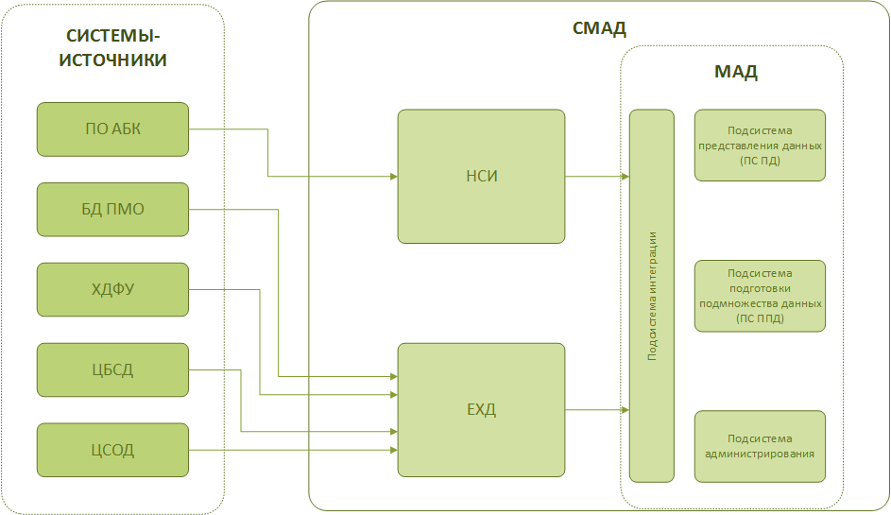
Рисунок 1. Структура СМАД

1.4. Требования по настройке автоматической выгрузки показателей в файлы.

    - Исполнитель должен произвести дополнительную настройку ПС ЕХД с целью обеспечения возможности автоматической выгрузки показателей в файлы формата XML, в соответствии со списком и характеристиками показателей (Приложение 1 к ТЗ).
    - Для показателей из Приложения 1, которые также содержатся в утвержденном перечне ЕМИСС, метаописание и периодичность должны быть аналогичными (соответствовать) показателям, настроенным в настоящее время для выгрузки в ЕМИСС.
    - Показатели из Приложения 1, но не входящие в утвержденный перечень ЕМИСС должны выгружаться из ПС ЕХД с полным набором атрибутов без использования модуля фильтрации.
    - При настройке автоматической выгрузки показателей для ЕМИСС в интерфейсе администратора должна быть реализована возможность множественного выбора потребителя.
    - Первоначально должна быть выполнена полная выгрузка показателей в соответствии с Приложением 1 по всем временным рядам. Дальнейшая выгрузка показателей должна быть настроена на предоставление обновлений данных: для ЕМИСС- в соответствии с утвержденным перечнем ЕМИСС, для других показателей – по мере их обновления в ПС ЕХД.
    - Исполнитель должен настроить связанность процедур выгрузки с файловым каталогом, предоставленным Заказчиком. Исполнитель определяет требования к наличию свободного места для осуществления выгрузки.
    - Имена файлов формата XML, сформированных при выгрузке одного показателя, должны состоять из ведомственного кода показателя и порядкового номера файла в выгрузке одного показателя (например, 2340007_1, 2340007_2). В конце имени файла должна быть указана его контрольная сумма в виде <имя файла>[<MD5>], где <MD5> - хэш MD5 от бинарного содержимого этого файла (например, 2340007_1[4d71c4ab3d54e989a3a77a92cb00d27b]).
    - Файлы в формате XML, принадлежащие к выгрузке одного показателя, должны быть упакованы в архив формата .ZIP.
    - Название архива должно состоять из ведомственного кода показателя, даты и времени (например, 2340007_2021-03-15_110138).
    - Файлы с данными показателей должны содержать блок данных НСИ (метаописание показателя).

Требования по предоставлению XSD-схемы данных.
    - Исполнителем должна быть создана и передана заказчику XSD-схема для выгружаемых файлов в формате XML и перечень xml-тэгов с их описанием.

Требования к Исполнителю
Исполнитель должен обладать опытом (не менее 5 лет) оказания услуг по созданию, модернизации и/или технической поддержке информационных систем государственных органов.
Для оказания услуг Исполнителем должны привлекаться квалифицированные специалисты, обладающие опытом:
2. Требования к содержанию, форме, оформлению и составу заявки на участие в закупке – не установлены.
3. Требования к описанию участниками закупки поставляемого товара, являющегося предметом закупки, ее количественных и качественных характеристик – в соответствии с Договором.
4. Место, условия и срок оказания услуг (исполнения Договора)
Место оказания услуг: | Москва, ул. Мясницкая 39 с1.
Условия оказания услуг: | В соответствии с Договором
Срок оказания услуг: | В соответствии с Календарным планом (Приложение № 2 к Договору).
Срок действия Договора: | C даты заключения договора по 20.12.2021.

5. Сведения о начальной (максимальной) цене Договора (цене лота)
Начальная (максимальная) цена Договора составляет 1 780 000 (Один миллион семьсот восемьдесят тысяч) рублей 00 копеек, 296 666 (Двести девяносто шесть тысяч шестьсот шестьдесят шесть) рублей 67 копеек.
6. Форма, сроки и порядок оплаты услуг
Цена Договора и валюта платежа устанавливаются в российских рублях.
Оплата оказанных Услуг производится Заказчиком в соответствии с Календарным планом, в течение 15 (Пятнадцати) рабочих дней после подписания двухстороннего Акта сдачи-приемки оказанных услуг между Заказчиком и Исполнителем, оформленного в соответствии с разделом 4 Договора, на основании счета, выставленного Исполнителем.
7. Порядок формирования цены Договора (цены лота)

Цена Договора включает в себя стоимость Услуг, в том числе затраты, издержки и расходы Исполнителя, связанные с исполнением Договора и причитающееся ему вознаграждение, а также все налоги, сборы и другие обязательные платежи, подлежащие выплате в соответствии с законодательством Российской Федерации.

8. Порядок, место, дата начала и дата окончания срока подачи заявок на участие в закупке – не установлены.

9. Требования к участникам закупки и перечень документов, представляемых участниками закупки для подтверждения их соответствия установленным требованиям

Сведения об Исполнителе должны отсутствовать в Реестре недобросовестных поставщиков.

10. Формы, порядок, дата начала и дата окончания срока предоставления участникам закупки разъяснений положений документации о закупке

Запросы на разъяснение положений документации не принимаются, разъяснения не предоставляются.

11. Место и дата рассмотрения предложений участников закупки и подведения итогов закупки

Предложения участников закупки не рассматриваются, итоги закупки не подводятся.

12. Критерии оценки и сопоставления заявок на участие в закупке – не установлены.

13. Порядок оценки и сопоставления заявок на участие в закупке – не установлен.

